Guide d'utilisation

Paramétrage
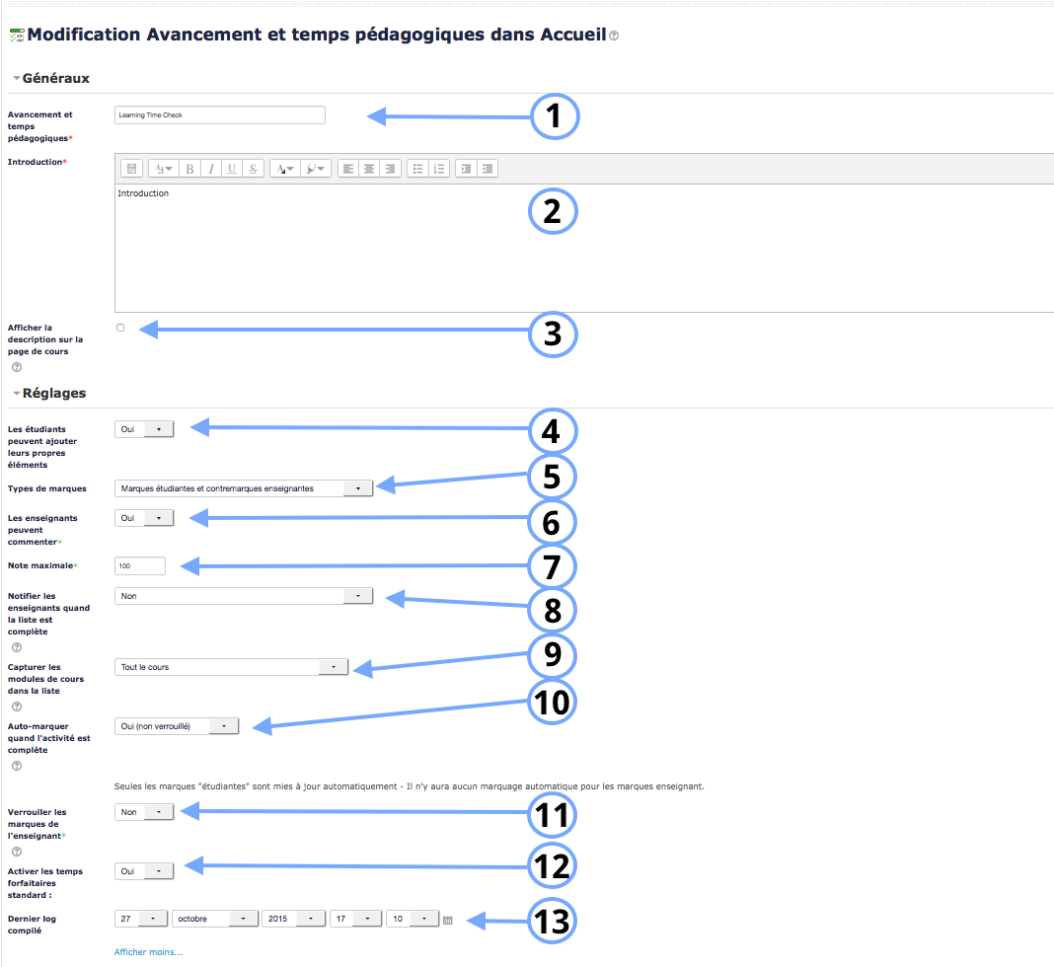

Généraux
1. Nom de l'activité
2. Introduction de l'activité
3. La description sera affichée dans la page du cours si la case est cochée.

Réglages
4. Au delà des activités ou ressources proposées par l'enseignant, l'étudiant pourra ajouter des éléments à la liste.
5. Cette option permet le marquage par les étudiants seulement, les contremarques enseignantes seulement, marques étudiantes et contremarques enseignantes, l'un ou l'autre. Lorsqu'un étudiant ou un enseignant marque une activité symboliquement en la cochant, cela confirme la complétion de l'activité (en fonction du temps passé à faire l'activité ou sans temps précis selon les paramètres définis).
6.Si vous sélectionnez “oui” dans la liste déroulante, les enseignants pourront ajouter un commentaire relatif à l'activité marquée.
7. C'est la note maximale dans le cadre d'une évaluation.
8. Si vous sélectionnez “oui” dans la liste déroulante, les enseignants recevront une notification lorsqu'un étudiant aura marquer les différents modules de la liste.
9. En fonction du format de cours choisi, la liste déroulante sera différente. Puisqu'il s'agit de définir quels activités/ressources ou plus largement, sections, chapitres… etc vous souhaitez prendre en compte dans l'avancement des temps pédagogiques.
10. Cette fonctionnalité permet le marquage automatique d'une activité mais elle dépend du type d'activité.
11. Si vous sélectionnez “oui” dans la liste déroulante, lorsque les enseignants marquent un module comme achevé par l'étudiant, le marquage est définitif.
12. Les temps forfaitaires vont ajouter des options au Learning Time Check qui permettront de définir des temps d'apprentissage. Par exemple, vous êtes enseignant et définissez que pour une ressource (pdf, par exemple), le temps moyen de lecture est de 1 heure. Si l'étudiant a respecté ce temps ou a passé davantage de temps, vous considérez le module accompli.
13. Dans cette option, il s'agit de définir jusqu'à quel moment seront comptabilisés les logs de l'étudiant.
En savoir plus sur le learning Time Check :
- Les différents écrans du Learning Time Check
Retour à l'index du module

